**Встановлення PyCharm, OpenCV**

Встановлюємо PyCharm з офіційного сайту, та обираємо пробний період. Після встановлення створюємо новий проект. Відкриваємо термінал та вписуємо команду pip install opencv-python. Також оновлюємо python якщо потрібно.

**Модуль 1. Базові дії із зображеннями**

Для початку привязуємо Github з PyCharm у налаштуваннях. Створюємо новий python файл та програмуємо. Додаємо будь-яку фотографію у репозиторій (або вказуємо шлях до картинки) та за командою cv2.imread('') зчитуємо зображення. За командою cv2.resize(image,(num_1 num_2)) можна змінити розмір, а для відкриття зображення використовується команда cv2_inshow(‘winname’,image). Заради зручності переводимо картинку у ряди та колонки, та обраховуємо центральну точку. Можна повертати картинку через матрицю та середню точку. Приклад робочого коду(рис.1.1)

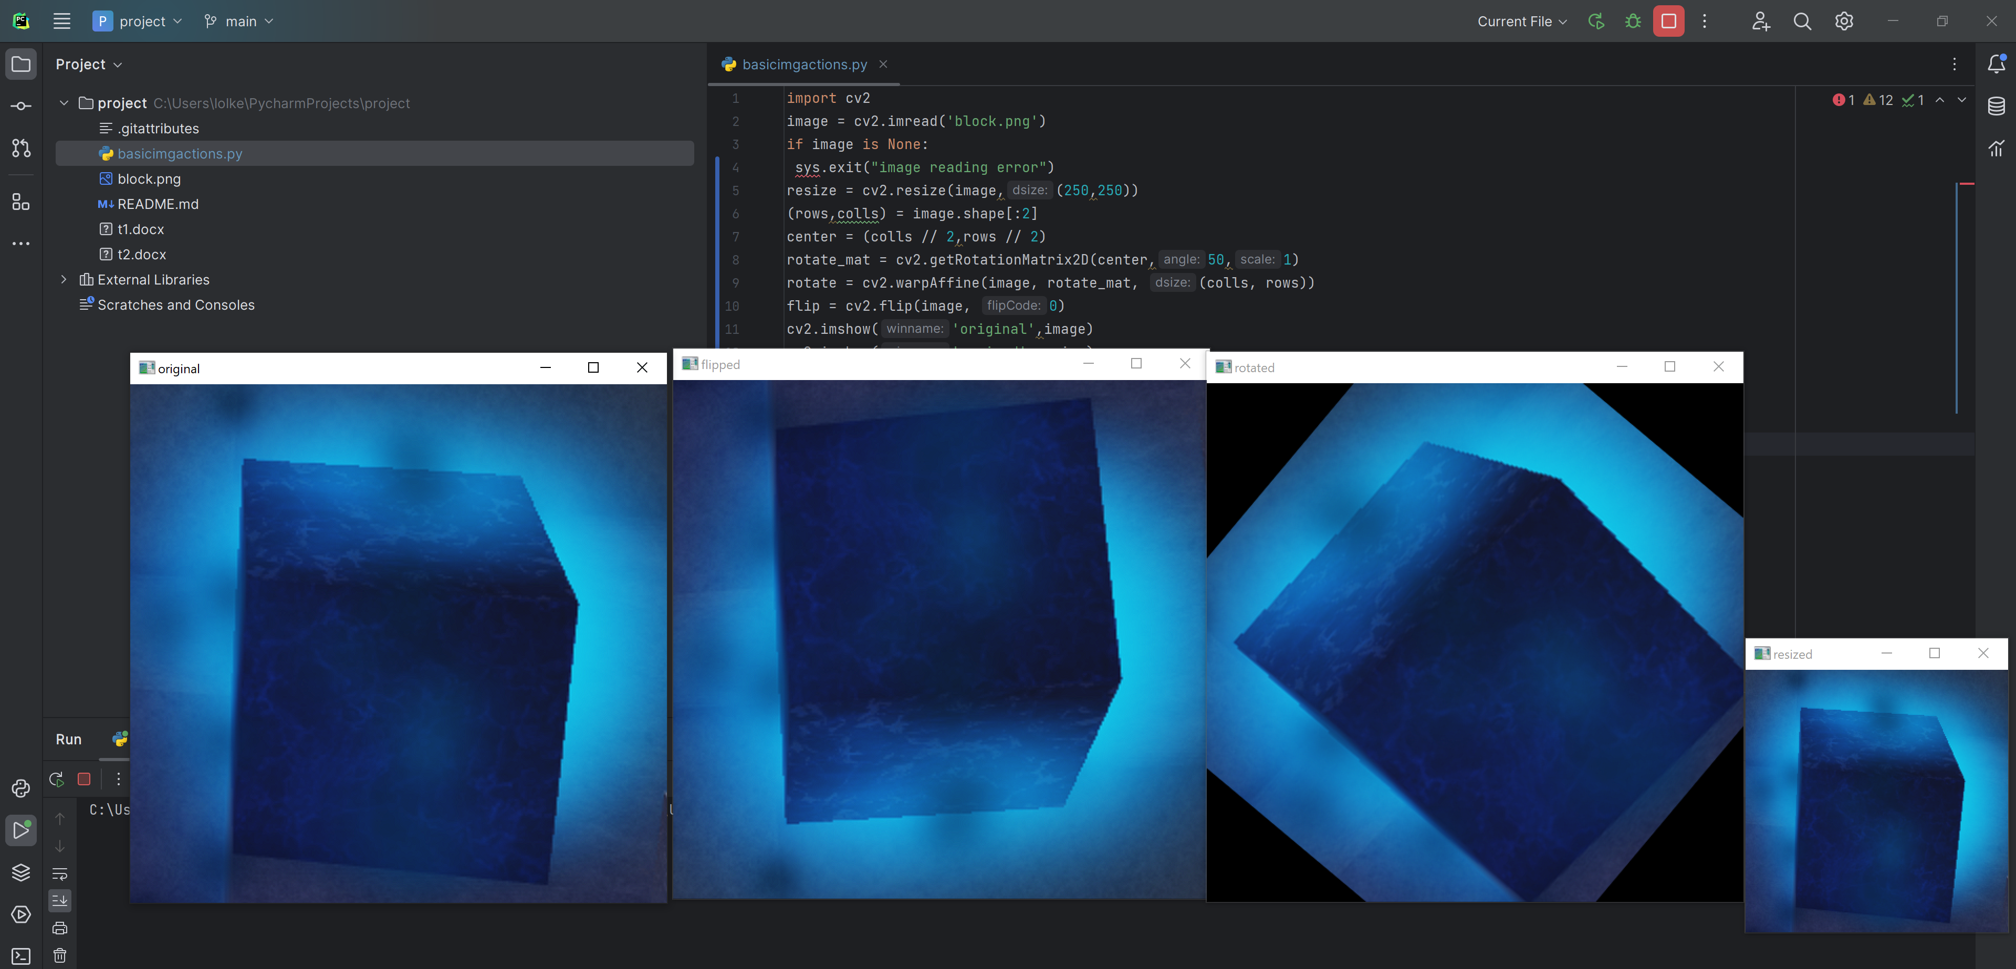

Рисунок 1.1 – Перевірка програмного коду

Також інколи може знадобитись конвертація зображень та відео у інший тип кольору, тому зазвичай використовують команди cv2.COLOR_BGR2GRAY та cv2.COLOR_BGR2HSV, але є і інші типи. Приклад коду(рис.1.2)

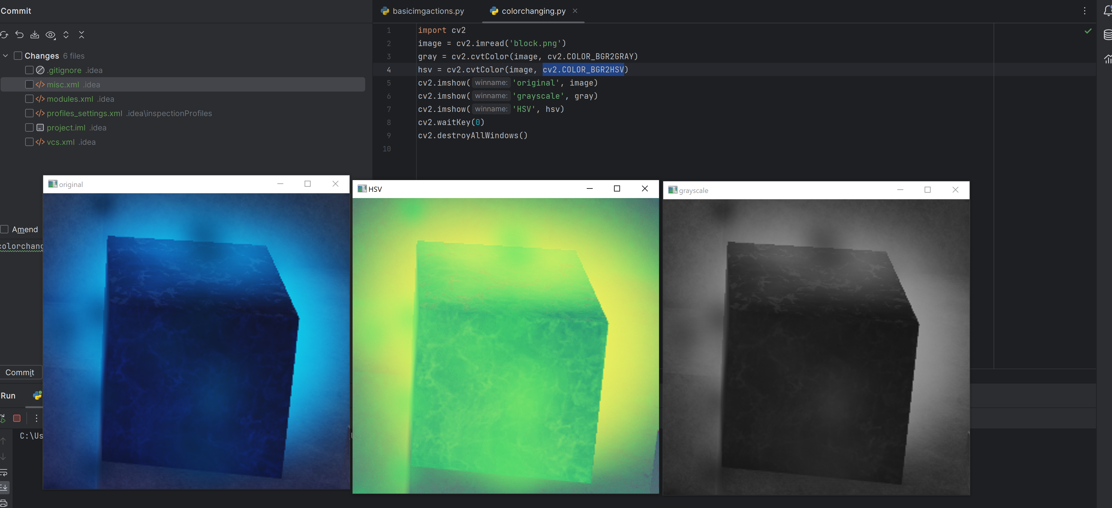

Рисунок 1.2 – Перевірка програмного коду

**Блок Smoothing images**

Мета тестування була спрямована на перевірку функцій обробки зображень, зокрема blur(), GaussianBlur(), medianBlur(), та bilateralFilter(), щоб оцінити їхню ефективність та коректність роботи.

blur() (Homogeneous Blur):

GaussianBlur():

medianBlur():

bilateralFilter():

В результаті тестування можна зробити висновок, що функції blur(), GaussianBlur(), medianBlur(), та bilateralFilter() працюють коректно та надають можливість ефективно застосовувати розмиття зображень відповідно до вказаних параметрів.

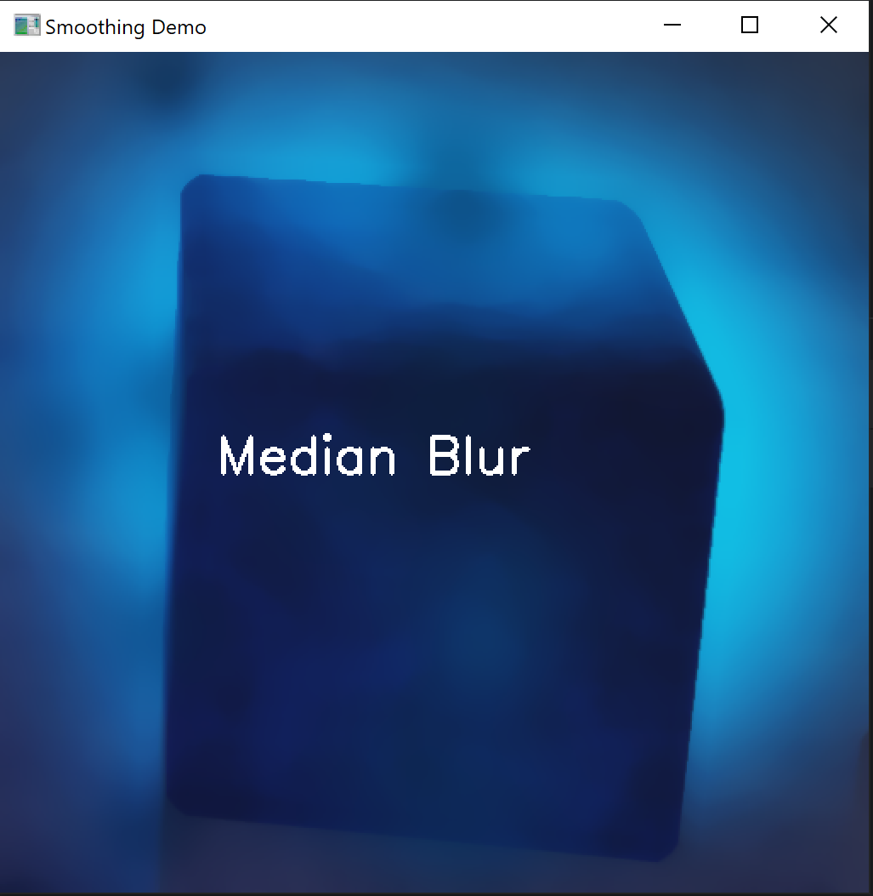

Рисунок 1.3 – Перевірка програмного коду

**Блок Eroding та Dilating**

Тестування функції Eroding включало в себе застосування функції з різними параметрами, такими як розмір ядра та форма елементу. Спостережено зменшення розміру об'єктів та вплив на їхні контури.

Тестування функції Dilating також включало в себе використання функції з різними параметрами. Після дилатації спостережено збільшення розміру об'єктів та розгладження їхніх контурів.

В результаті тестування було виявлено, що обидві функції вірно виконують свої завдання з обробки та зміни форми об'єктів на зображенні. Ці операції є важливими для обробки зображень та мають широкі застосування в області комп'ютерного зору.

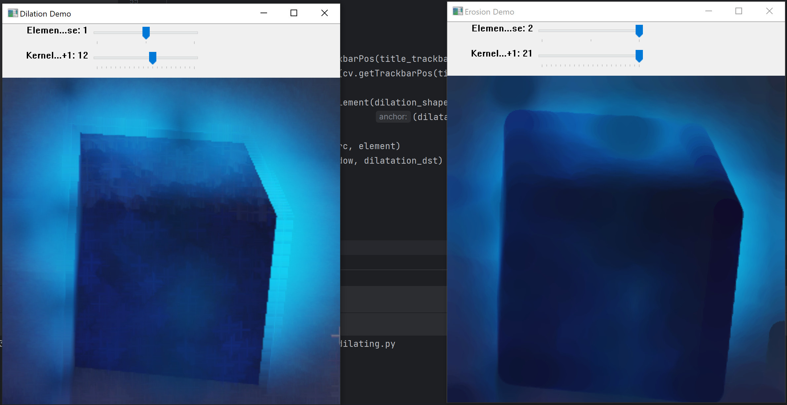

Рисунок 1.4 – Перевірка програмного коду

**Блок More Morphology Transformations**

Цей блок – це доповнення попереднього , з більшою варіацією функцій. Тут використовується закриття, градієнт, top hat,black hat. Кожна функція відповідає за певну операцію та взаємодіє з візуалізацією зображення.

cv.getTrackbarPos(): *Функція для отримання поточного значення позиції трекбара.*

cv.getStructuringElement(): *Створює елемент структурування для морфологічних операцій (відкриття, закриття, градієнт*, Top Hat, Black Hat) відповідно до обраного типу елемента (Rect, Cross, Ellipse) та розміру ядра.

cv.morphologyEx(): *Виконує обрану морфологічну операцію* (MORPH_OPEN, MORPH_CLOSE, MORPH_GRADIENT, MORPH_TOPHAT, MORPH_BLACKHAT) *над вихідним зображенням* (src) *з використанням створеного елементу структурування.*

cv.createTrackbar(): *Створює трекбар для вибору параметрів морфологічних операцій (тип операції, тип елемента та розмір ядра).*

cv.imshow(): *Відображає отримане зображення після морфологічної операції у вікні з відповідним заголовком.*

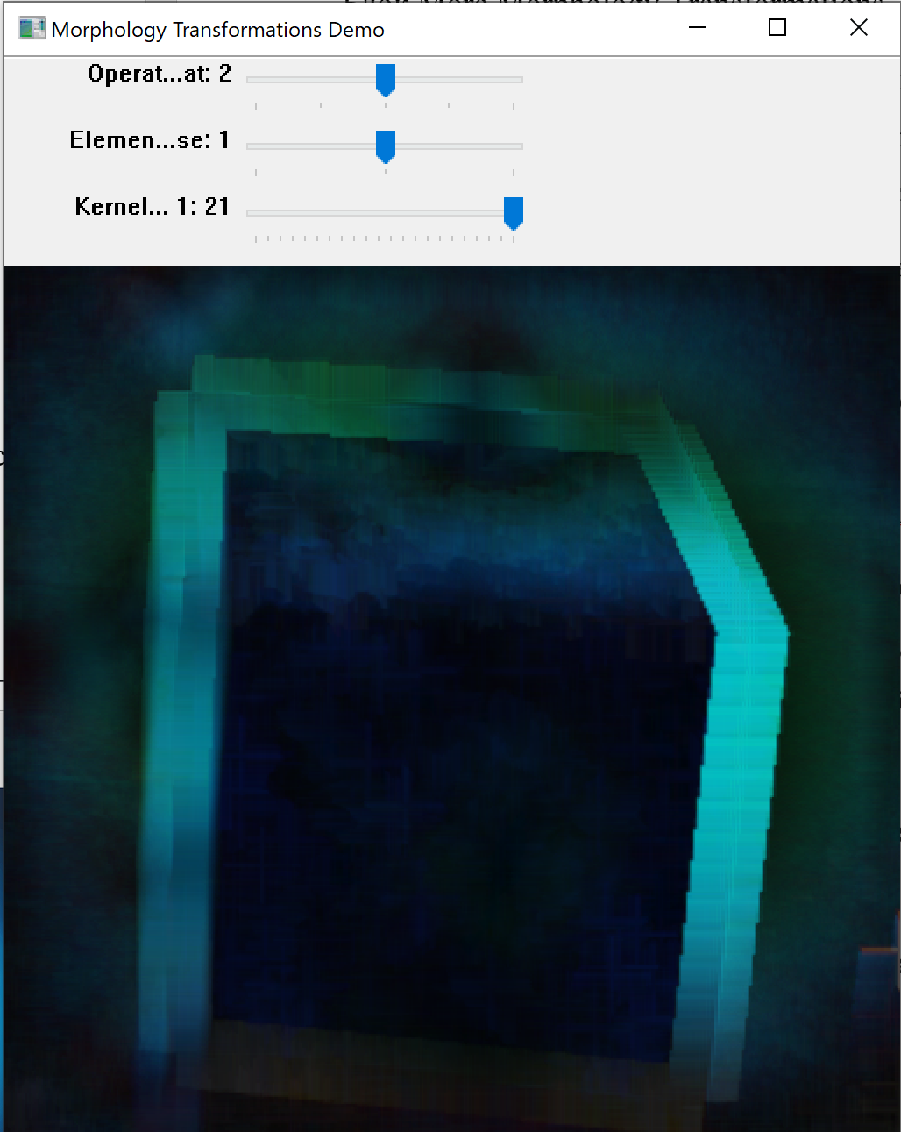

Рисунок 1.5 – Перевірка програмного коду

**Блок Hit or miss**

"Hit or Miss" є специфічним видом морфологічного перетворення, яке використовує два ядра - ядро "hit" і ядро "miss". Це перетворення дозволяє виявити точки, які відповідають обраному візуальному шаблону у вхідному зображенні. У програмі використовується певний шаблон та ядро, які можна модифікувати для виявлення конкретних образів у вхідному зображенні. Результат відображається на екрані у вигляді зображення з використанням обраних параметрів.

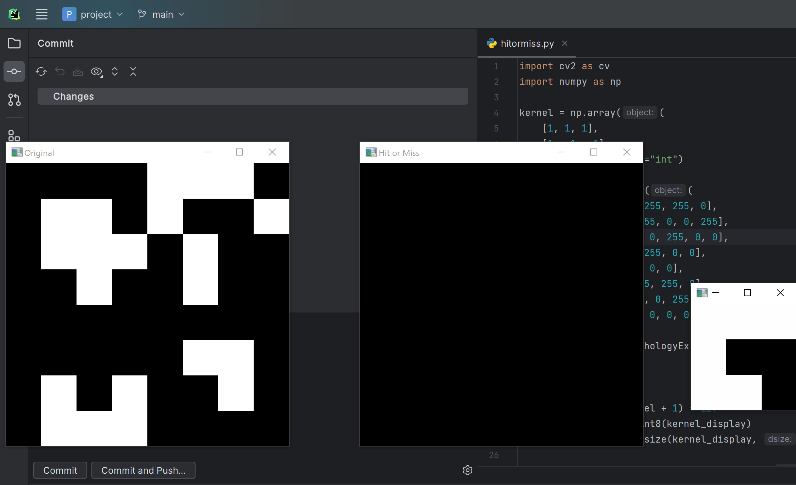

Рисунок 1.6 – Перевірка програмного коду

**Блок Extract horizontal and vertical lines by using morphological operations**

В даній програмі застосовуються морфологічні операції для виділення горизонтальних та вертикальних ліній на зображенні. Вихідне зображення змінюється до відтінків сірого, після чого використовується адаптивний порог для створення бінарного зображення. Створюються лінійні ядра для горизонтальних та вертикальних операцій зменшення та збільшення об'єктів на зображенні. Ці ядра використовуються для обробки відповідних напрямків на бінарному зображенні, результати яких відображаються. Під час виконання блоку виникли труднощі із кількістю периметрів та завантаженням зображення.

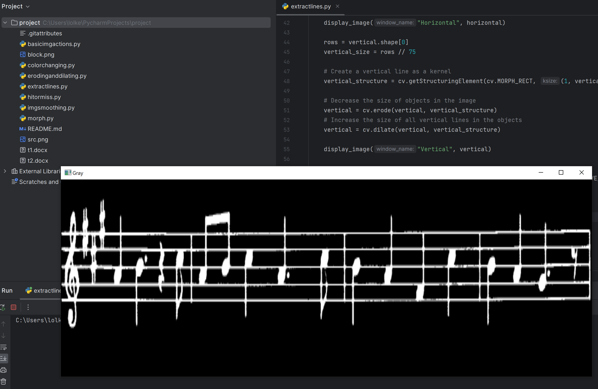

Рисунок 1.6 – Перевірка програмного коду

**Блок Image Pyramids**

Реалізовано демонстрацію можливостей масштабування зображення в програмі OpenCV. Користувач може збільшувати та зменшувати зображення, використовуючи клавіші 'i' (zoom in) та 'o' (zoom out) відповідно. Вихід з програми здійснюється натисканням клавіші 'ESC'. Відображається вікно з зображенням, яке масштабується відповідно до вибору користувача.

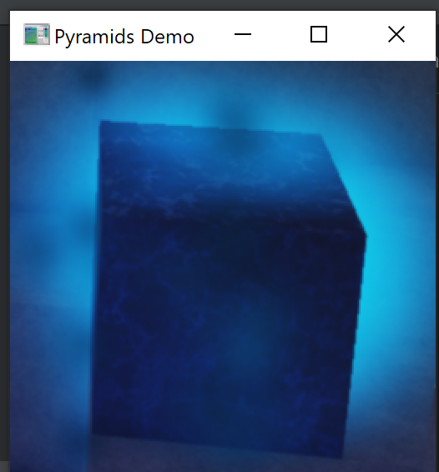

Рисунок 1.6 – Перевірка програмного коду

**Блок Basic Thresholding Operations**

У програмі реалізовано демонстрацію основних операцій порогового перетворення для обробки зображень. Користувач може вибрати один з п'яти типів порогового перетворення та налаштувати значення порогу. Результати кожного типу порогу відображаються в реальному часі, дозволяючи спостерігати вплив змін параметрів на зображення.

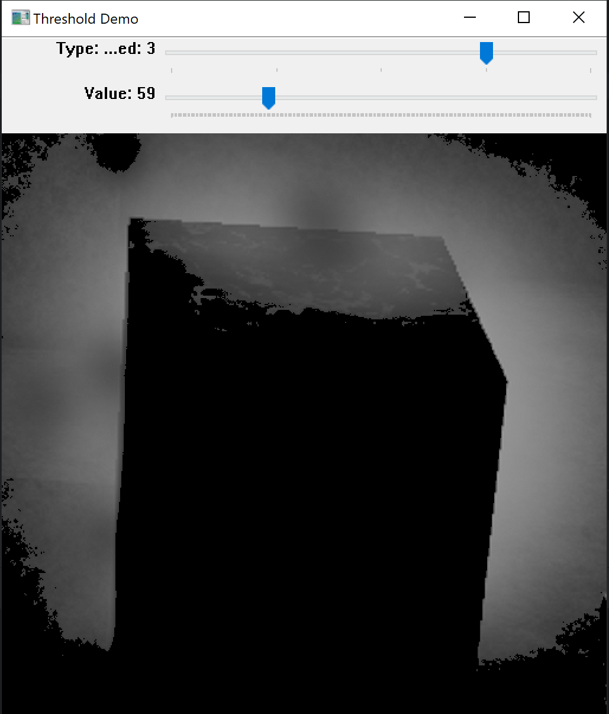

Рисунок 1.7 – Перевірка програмного коду

**Блок Thresholding Operations using inRange**

Код реалізує програму, яка використовує порогове відображення (thresholding) в кольоровому просторі HSV для обробки відео. Користувач може налаштовувати параметри порогу для виділення певних об'єктів. Програма показує відео з камери у реальному часі та результати порогового фільтру, застосованого до кадрів.

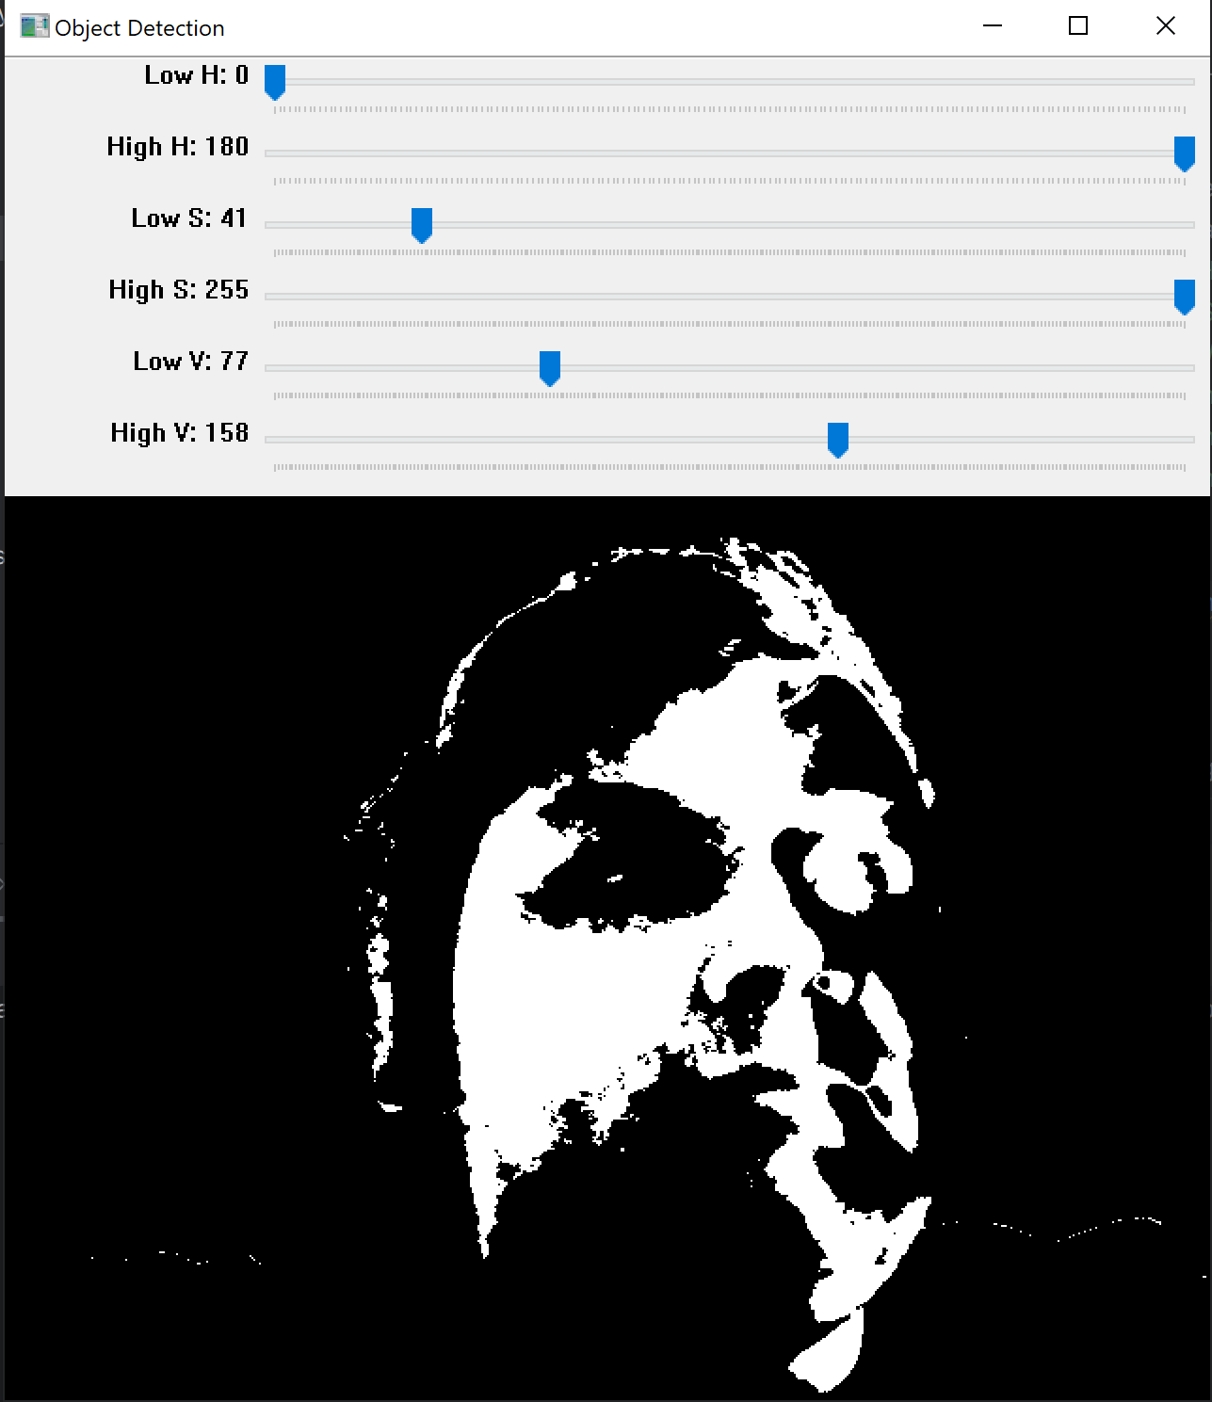

Рисунок 1.8 – Перевірка програмного коду

**Модуль 2. Трансформації**

**Блок Making your own linear filters!**

Програма ілюструє використання фільтрів у бібліотеці OpenCV для опрацювання зображень. Програма завантажує вхідне зображення, встановлює фіксоване ядро для фільтрації та застосовує його до початкового зображення. Розмір та параметри ядра можна змінювати, щоб отримати різні ефекти обробки зображення. Результат обробки відображається у вікні, де користувач може спостерігати змінене зображення. Щоб вийти з програми, досить натиснути клавішу 'Esc'. Тут використовується вже знайомий kernel.

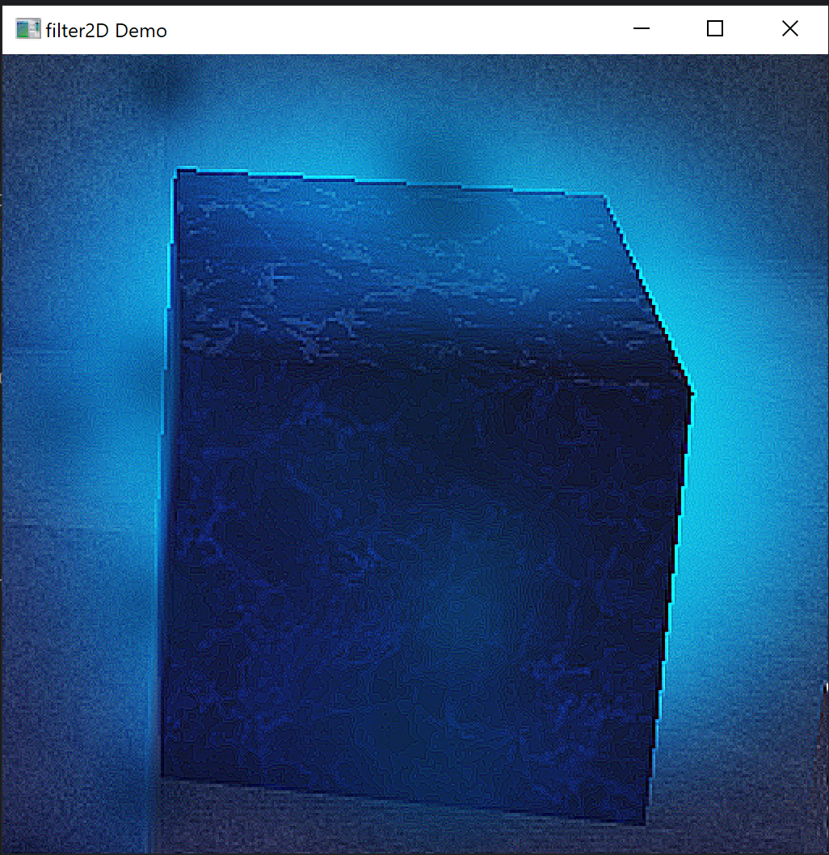

Рисунок 2 – Перевірка програмного коду

**Блок Adding borders to your images**

Код демонструє функціонал copyMakeBorder у бібліотеці OpenCV. Програма завантажує зображення та застосовує функцію copyMakeBorder для додавання границі зі змінним типом (константна або розширена). Користувач може змінювати тип границі натисканням клавіш 'c' або 'r'. Головна мета демонстрації полягає в візуалізації змін, що відбуваються при додаванні границі до зображення.

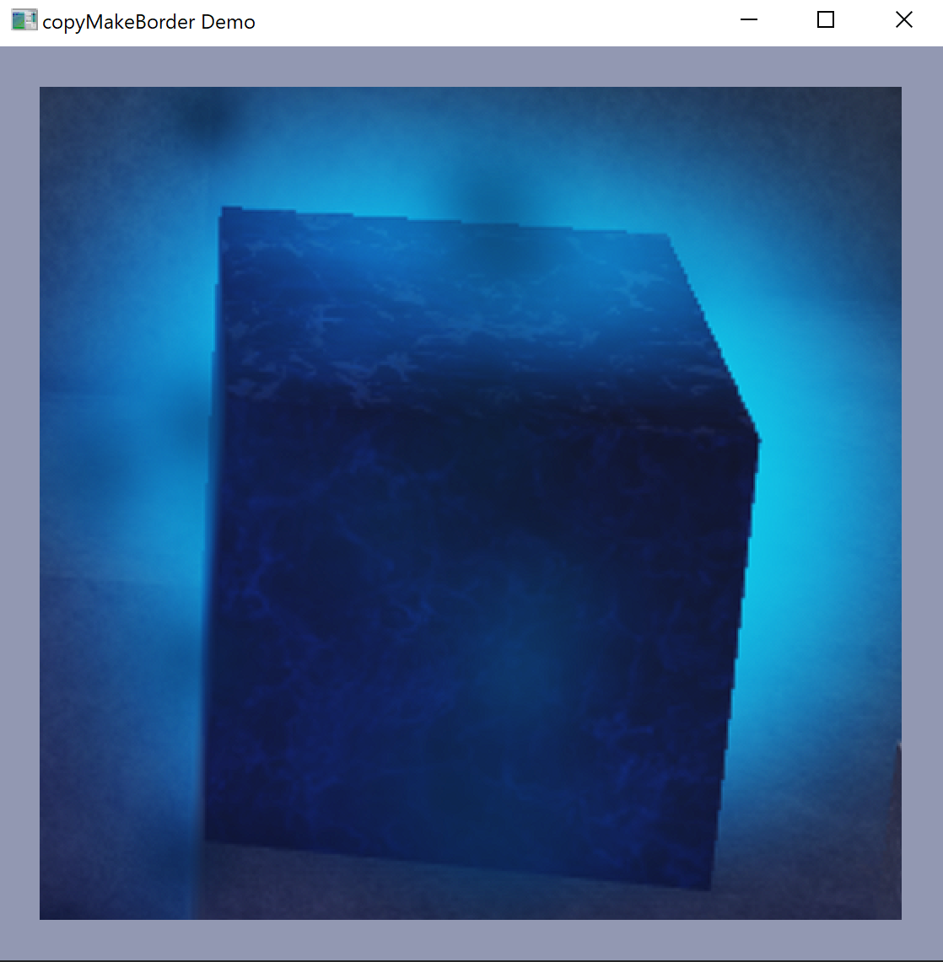

Рисунок 2.1 – Перевірка програмного коду

**Блок Sobel Derivatives**

Програма демонструє використання фільтрів Sobel та/або Scharr для виявлення ребер на зображенні. Вона завантажує зображення, застосовує до нього фільтри, та відображає результат виявлення ребер на екрані. Додана змога регулювати яскравість ребер.

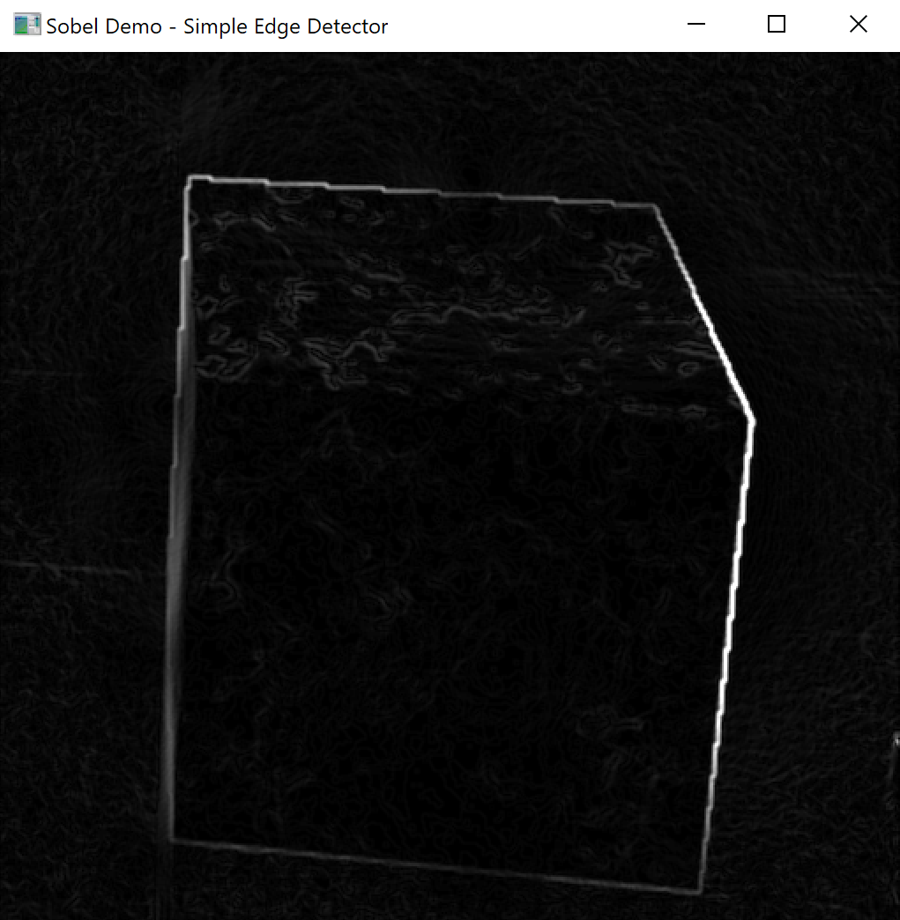

Рисунок 2.2 – Перевірка програмного коду

**Блок Laplace Operator**

Програма демонструє використання оператора Лапласа для виявлення контурів на зображенні. Вона завантажує зображення, застосовує до нього згладжування Гауса для зменшення шуму, конвертує його у відтінки сірого, а потім застосовує оператор Лапласа. Результат обробки відображається на екрані з покращеним контрастом.

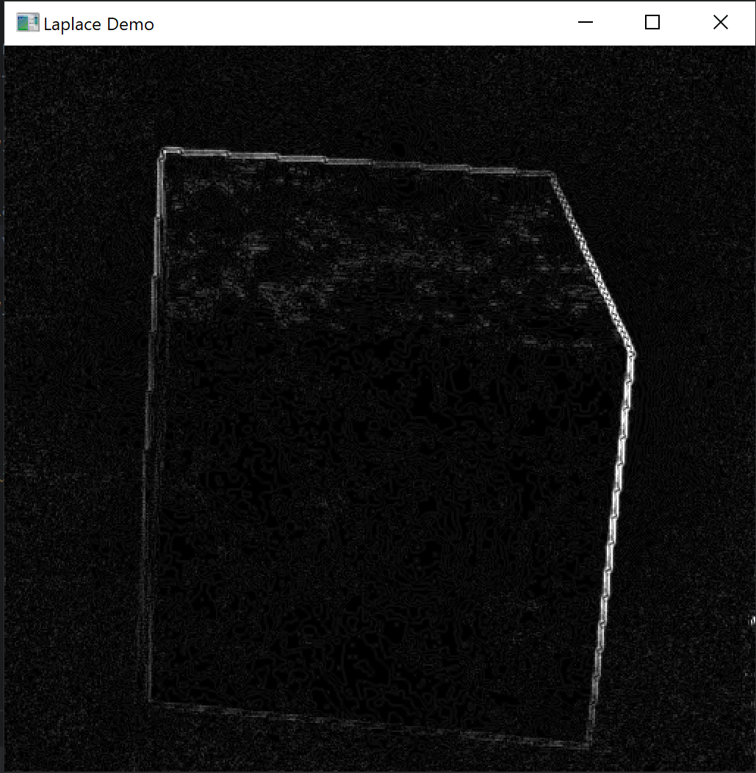

Рисунок 2.3 – Перевірка програмного коду

**Блок Canny Edge Detector**

Код демонструє використання алгоритму Canny для виявлення країв на зображенні. Користувач може налаштувати мінімальний поріг для визначення країв за допомогою трекбару. Програма завантажує зображення, перетворює його у відтінки сірого та використовує фільтр розмиття перед застосуванням алгоритму Canny для зменшення шуму та кращого визначення країв.

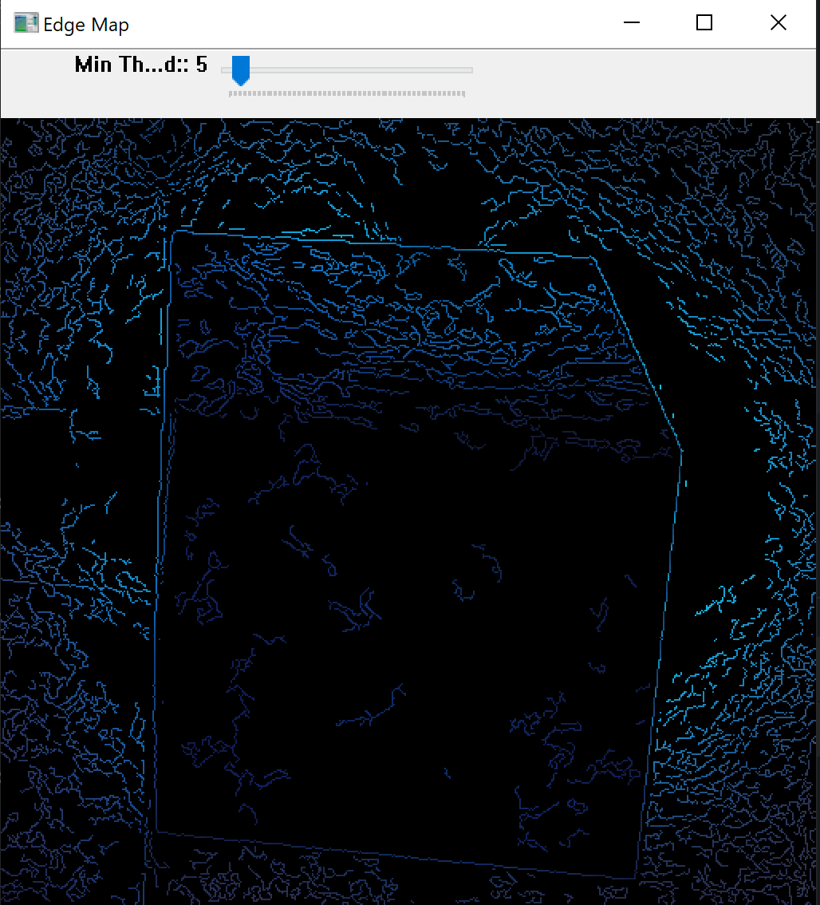

Рисунок 2.4 – Перевірка програмного коду

**Блок Hough Line Transform**

Ця програма демонструє використання перетворення Хафа для пошуку ліній на зображенні. Вона завантажує зображення, обробляє його за допомогою алгоритму Canny для виявлення країв, а потім застосовує перетворення Хафа для знаходження ліній. Результати відображаються на зображенні: виявлені лінії виділені червоним кольором. Користувач може використовувати цю програму для аналізу та візуалізації лінійних структур на зображеннях.

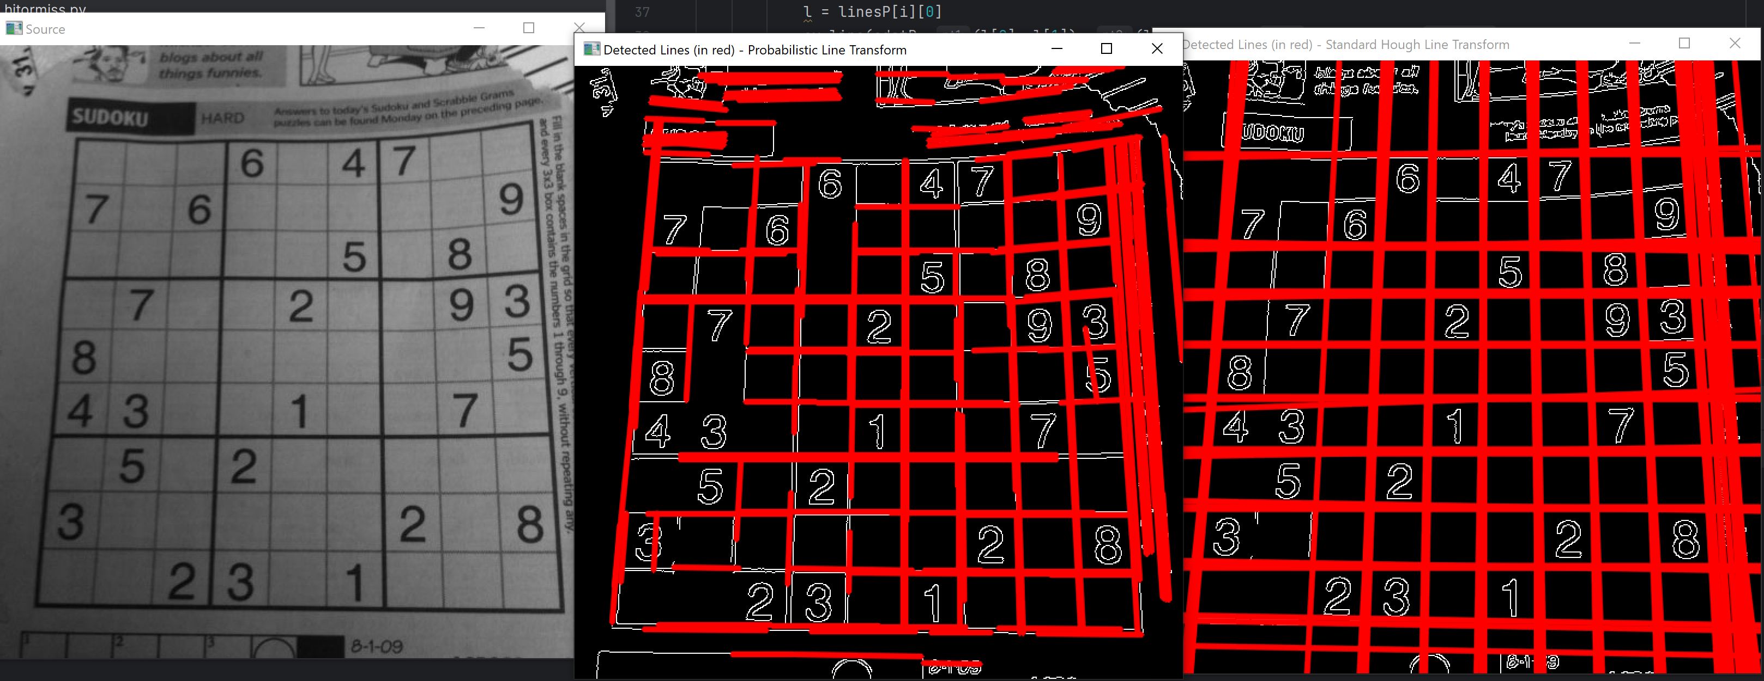

Рисунок 2.5 – Перевірка програмного коду

**Блок Hough Circle Transform**

Цей блок використовує перетворення hough, як і попередній але для кола.

Програма виявляє кола на зображенні. Вона завантажує зображення, перетворює його в відтінки сірого та застосовує медіанний розмив для зменшення шумів. Потім використовується перетворення кіл Хафа для виявлення. Виявлені кола відображаються на оригінальному зображенні, виділяючи центри та контури кіл. Результат відображається, демонструючи виявлені кола на зображенні.

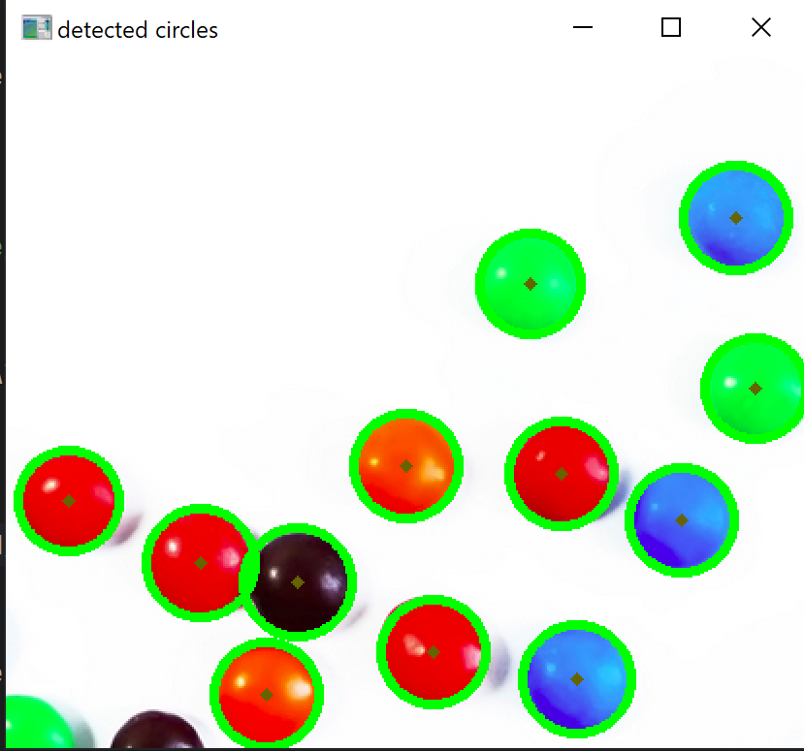

Рисунок 2.6 – Перевірка програмного коду

**Блок Remapping**

Програма демонструє роботу з перетворенням зображення (remapping) за допомогою OpenCV. Вона використовує різні шаблони для перетворення координат пікселів у вихідне зображення. Індекс шаблону змінюється щосекунди, відображаючи результати відповідних перетворень у вікні з назвою “Remap demo”.

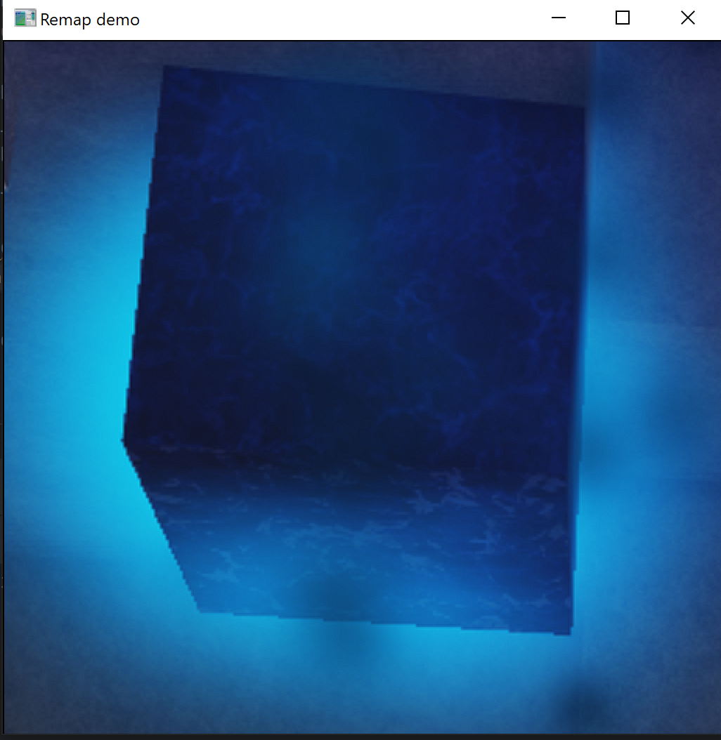

Рисунок 2.7 – Перевірка програмного коду

**Блок Affine Transformations**

Даний код використовує афінне перетворення для зображення за допомогою OpenCV. В ньому визначені вихідні та призначені трикутники, обчислено матрицю трансформації та відобразило зображення відповідно. Додатково, воно обертає отримане зображення.

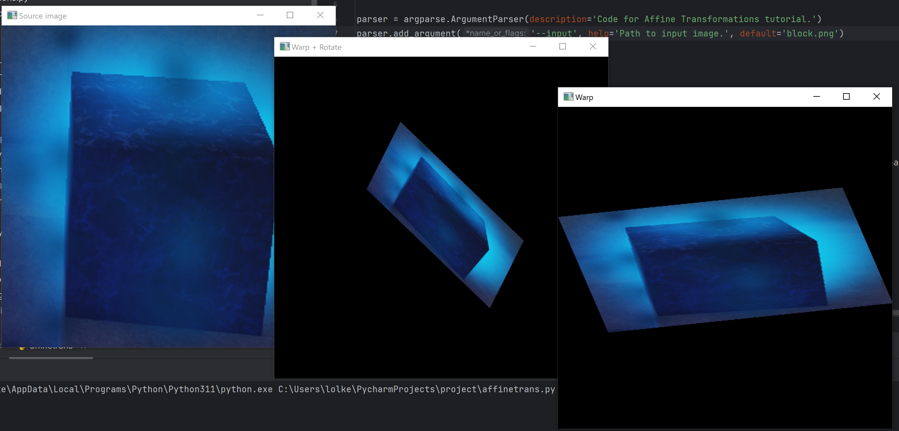

Рисунок 2.8 – Перевірка програмного коду

**Модуль 3. Histograms**

**Блок Histogram Equalization**

Цей код виконує еквалізацію гістограми зображення. Зчитується вхідне зображення, перетворюється в чорно-біле, а потім застосовується еквалізація гістограми. Результати відображаються на екрані.

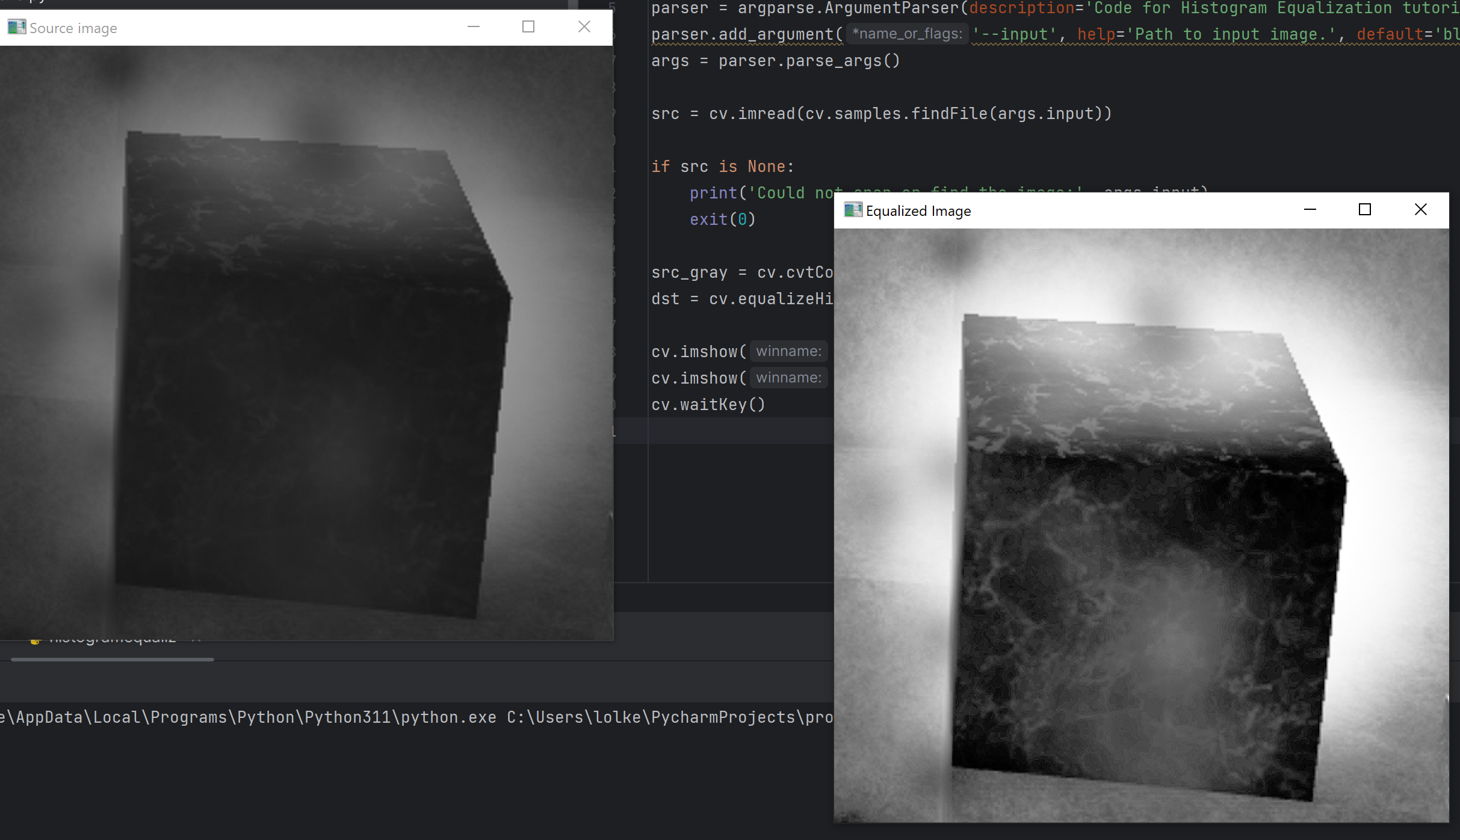

Рисунок 3 – Перевірка програмного коду

**Блок Histogram Calculation**

Програма використовує аргументи командного рядка для вказівки шляху до вхідного зображення. У випадку невірного шляху або неможливості відкрити зображення програма виводить відповідне повідомлення та завершує роботу.

Далі відбувається розбиття зображення на окремі канали (сині, зелений, червоний). Для кожного каналу розраховується гістограма за допомогою функції `cv.calcHist()`. Гістограми нормалізуються та візуалізуються у вигляді лінійних графіків.

Розроблений функціонал надає можливість отримати графічне представлення розподілу пікселів за кольорами у вхідному зображенні.

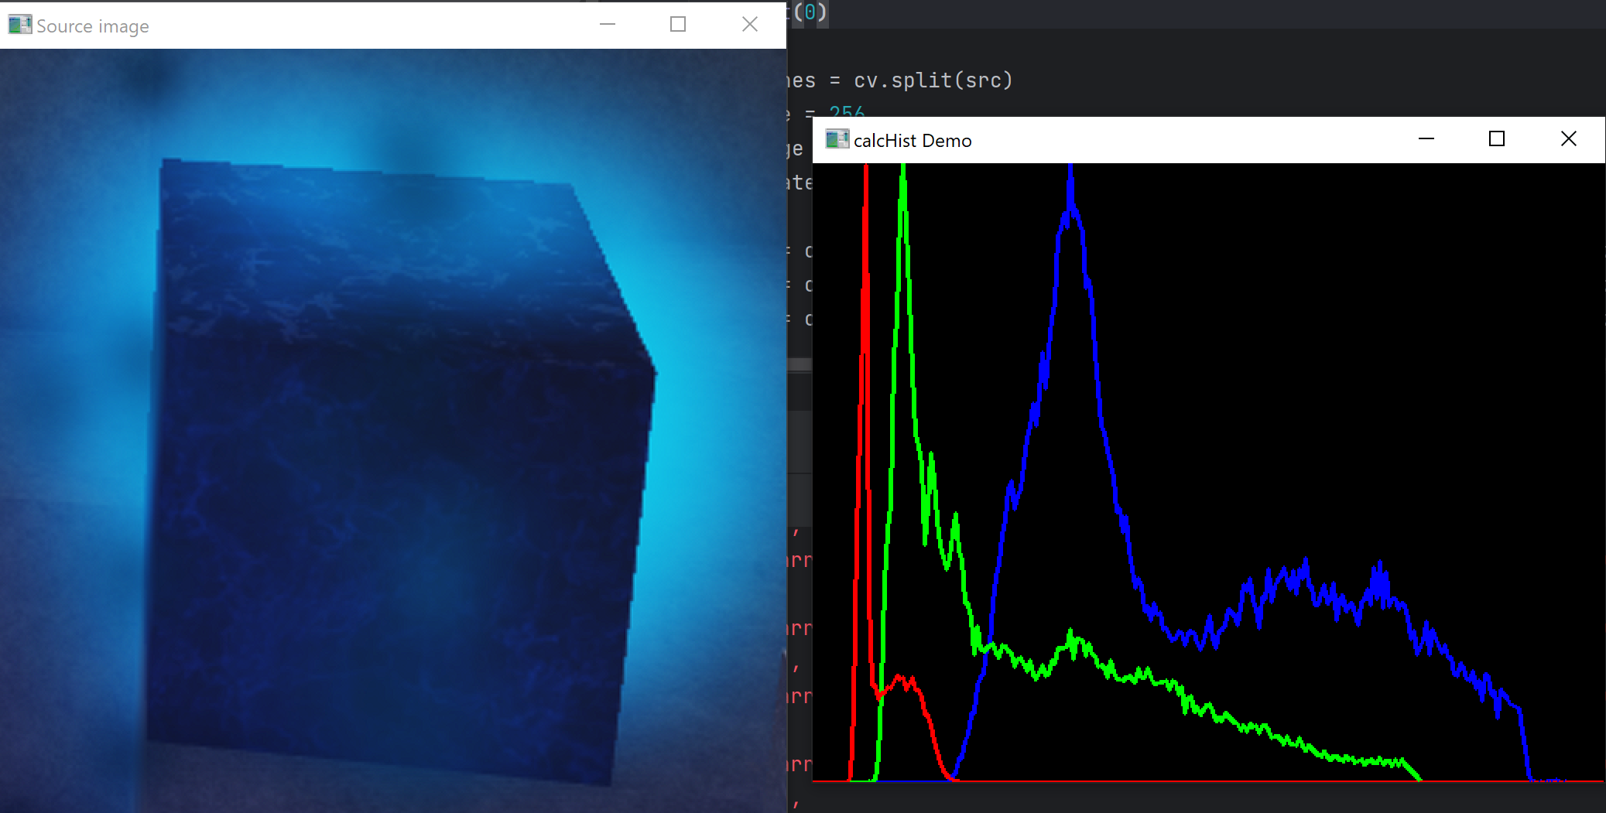

Рисунок 3.1 – Перевірка програмного коду

**Блок Histogram Comparison**

Запропонований код використовує вбудовану бібліотеку OpenCV для порівняння гістограм кольорів між трьома зображеннями. Вхідні зображення конвертуються у простір кольорів HSV для зручності обробки. Порівняння проводиться за допомогою різних методів та виводиться у вигляді значень для кожного методу для кожної пари зображень.

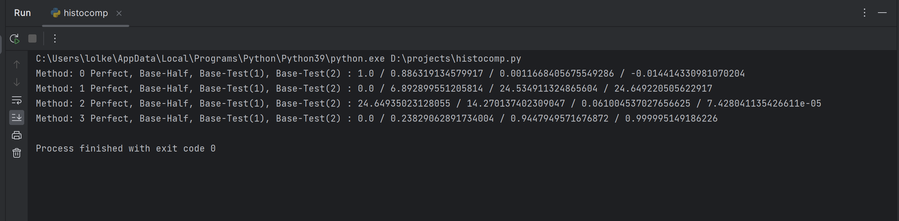

Рисунок 3.2 – Перевірка програмного коду

**Блок Back Projection**

Програма використовує OpenCV для обчислення та відображення гістограми кольорів у просторі HSV та реалізації back projection для заданого зображення. Гістограма та back projection відображаються у вікнах з відповідними назвами: "Histogram" та "BackProj". Користувач має можливість регулювати кількість бінів гістограми за допомогою слайдера.

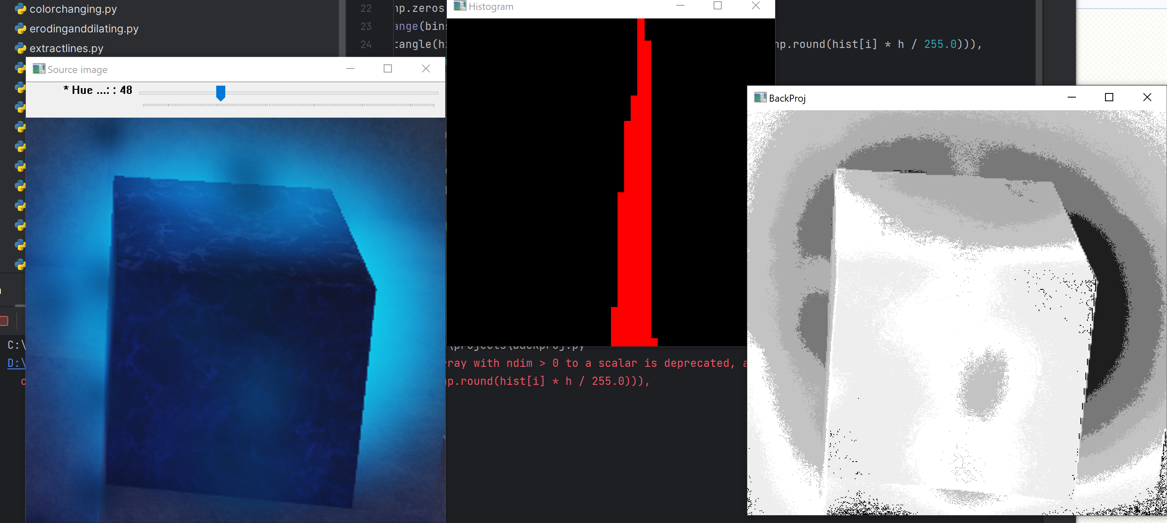

Рисунок 3.3 – Перевірка програмного коду

**Блок Template matching**

Програма реалізує алгоритм шаблонного співставлення методами Template Matching. Вона знаходить шаблон у вихідному зображенні та виділяє його. Користувач може вибирати метод співставлення від 0 до 5 за допомогою трекбару. Під час виконання цього блоку виникли проблеми із використанням методів. Результат роботи програми залежить від зображення та темплейту.

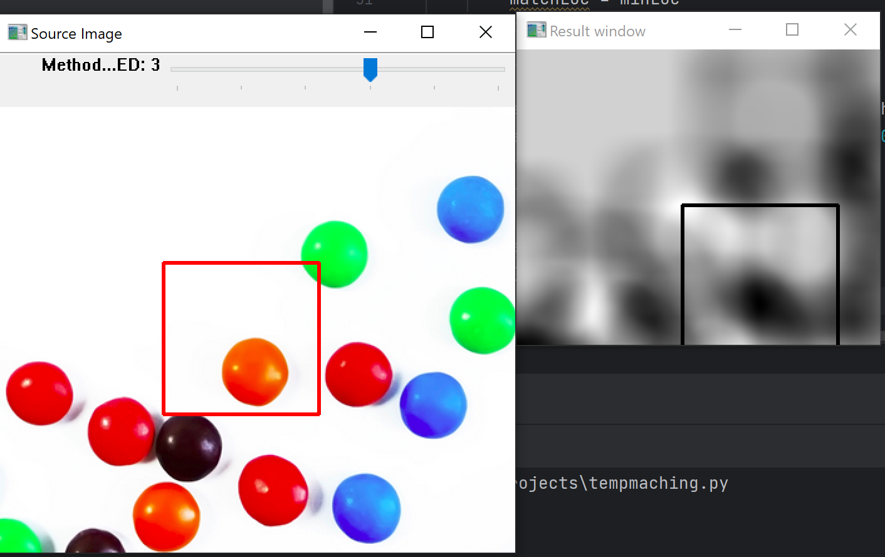

Рисунок 3.4 – Перевірка програмного коду

**Модуль 4. Contours**

**Блок Finding contours in your image**

У цьому блоці використаний вже відомий метод виокремлення Canny, із використанням випадкових кольорів через random.randint.

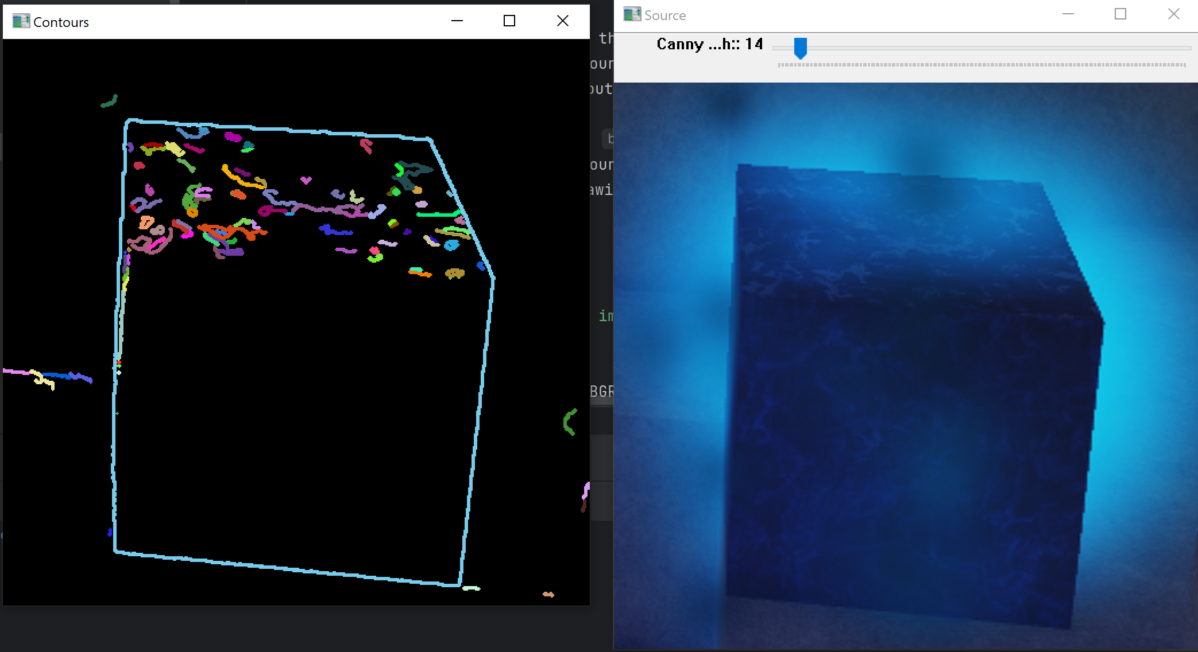

Рисунок 4 – Перевірка програмного коду

**Блок Convex Hull**

Код виконує обробку зображення, використовуючи алгоритм Canny для виявлення контурів на зображенні. Кожен виявлений контур і його оболонка виділяються у випадковому кольорі, що додає візуальну варіативність та наочність результату.

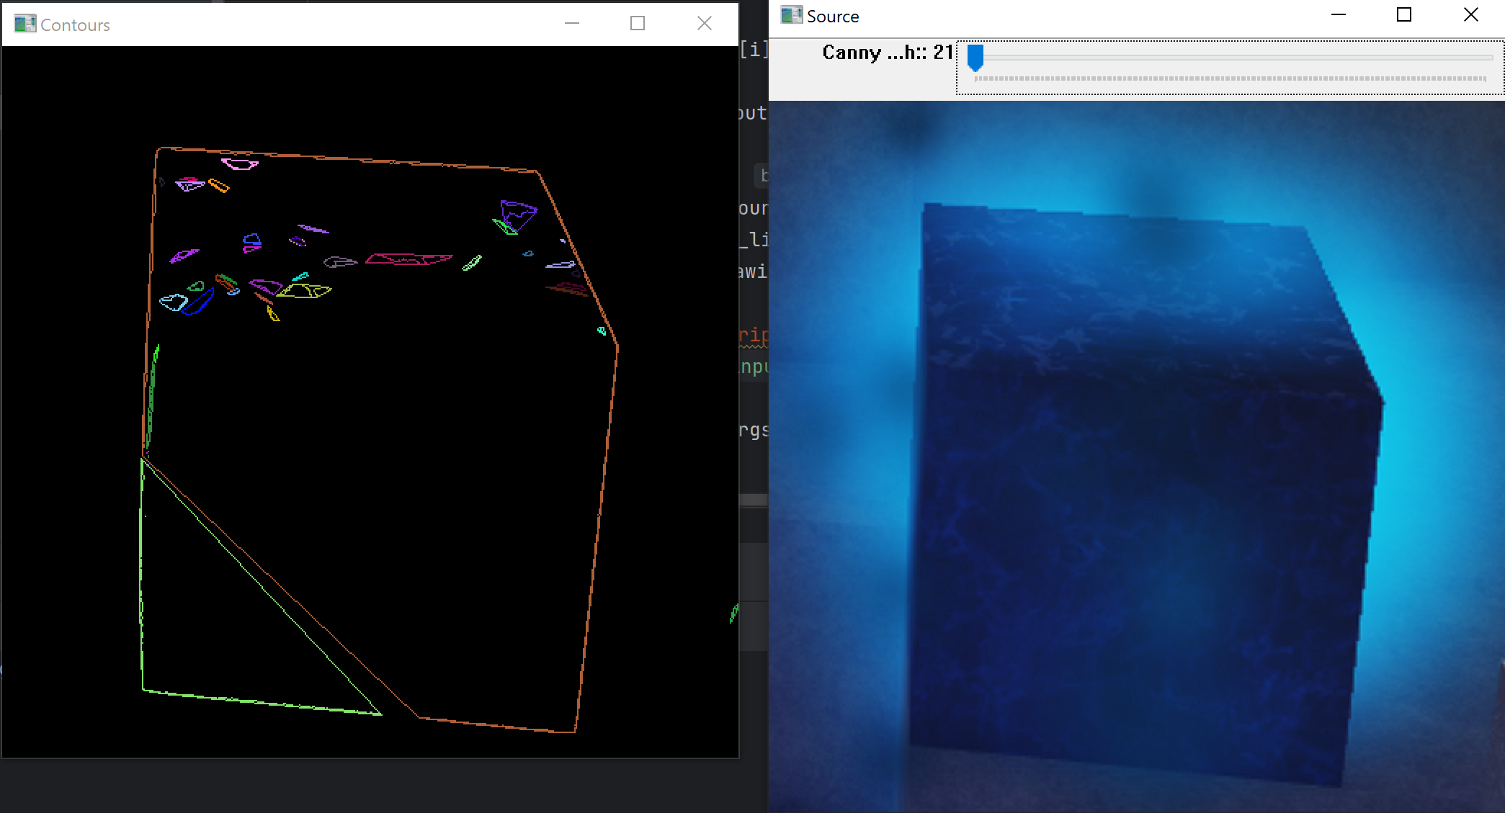

Рисунок 4.1 – Перевірка програмного коду

**Блок Creating Bounding boxes and circles for contours**

Програма використовує функції бінаризації та знаходження контурів для виділення об'єктів на зображенні. Для кожного контуру програма знаходить опуклу оболонку, обведену прямокутником та мінімальний коло, а потім відображає ці об'єкти у випадкових кольорах.

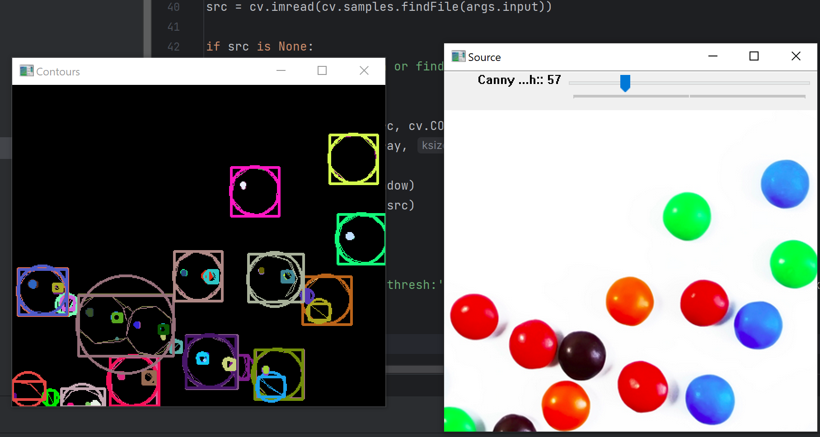

Рисунок 4.2 – Перевірка програмного коду

**Блок Creating Bounding rotated boxes and ellipses for contours**

Програма виявляє контури на зображенні та обчислює опуклі прямокутники та еліпси, які оточують кожен контур. Далі вона відображає контури, опуклі прямокутники та еліпси.

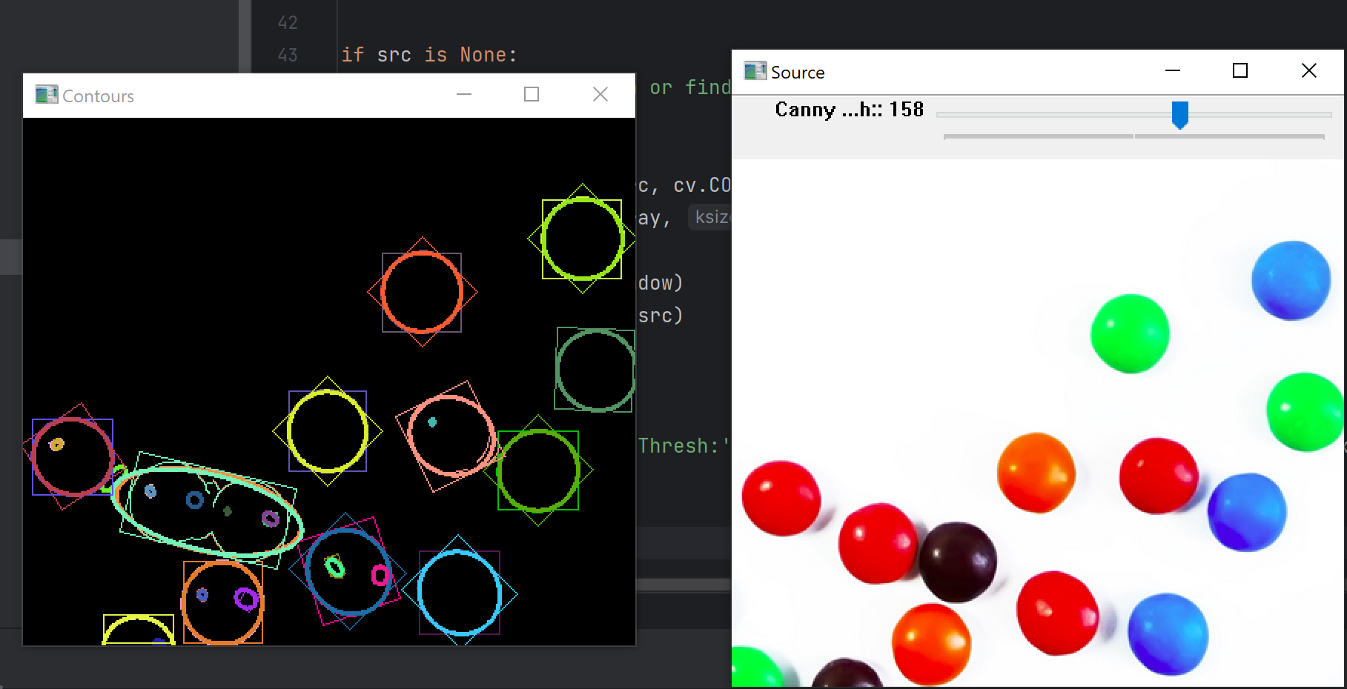

Рисунок 4.3 – Перевірка програмного коду

**Блок Image Moments**

Програма виявляє контури на зображенні та обчислює моменти та центри мас кожного контуру. Після цього вона їх на чорному фоні у випадкових кольорах. Крім того, програма виводить область та довжину кожного контуру, порівнюючи результати обчислення.

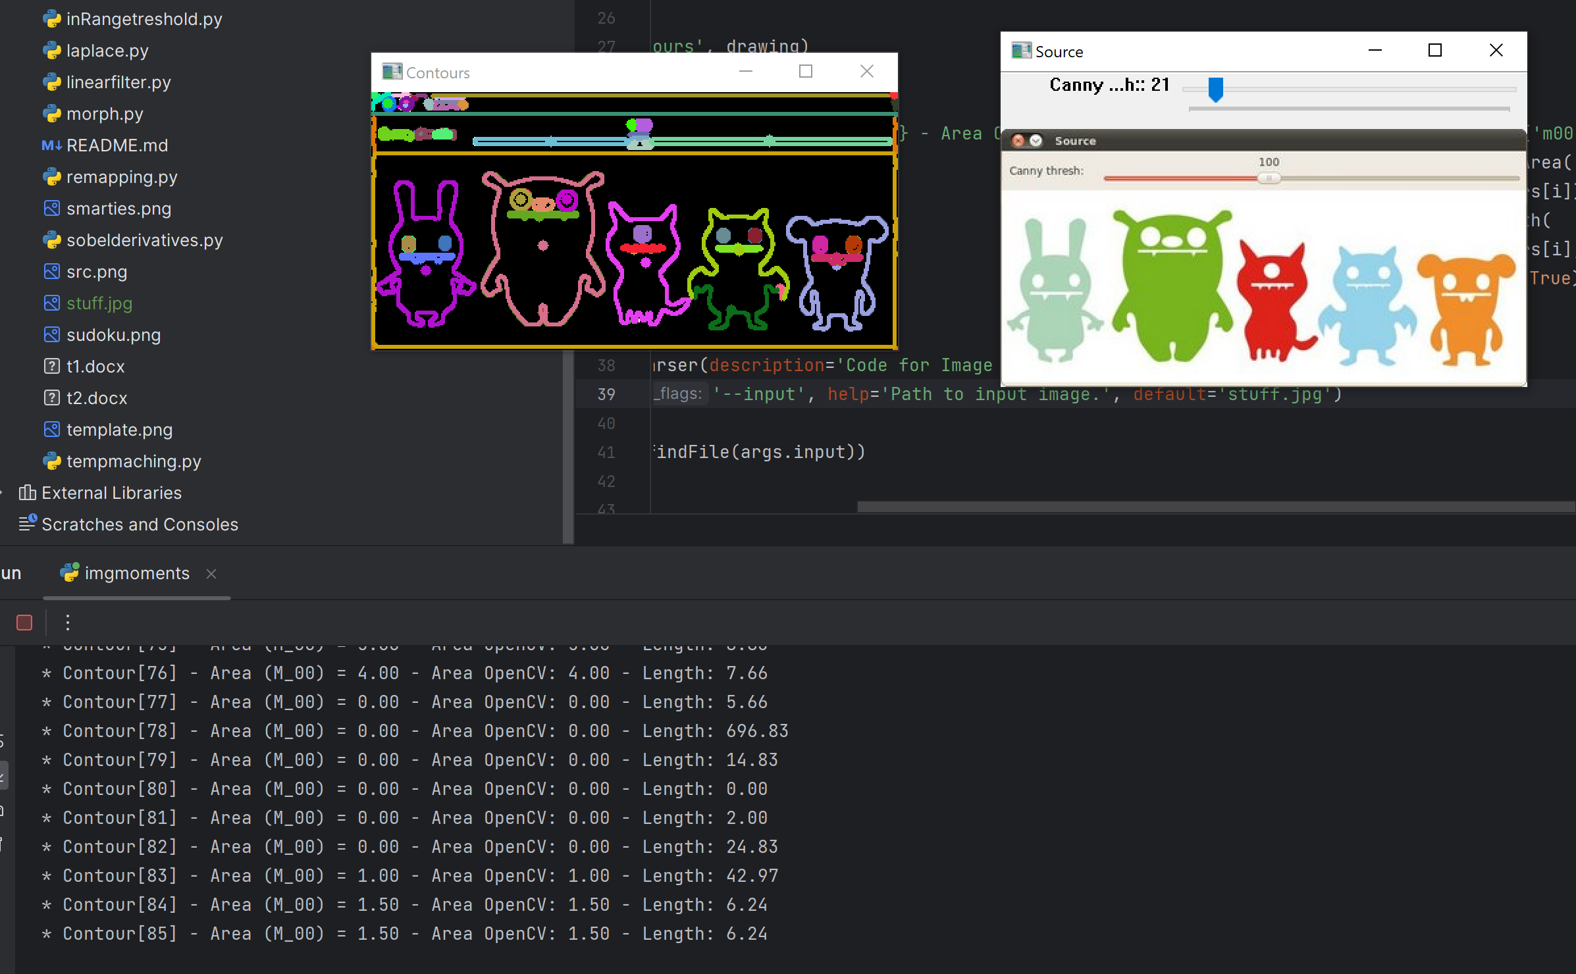

Рисунок 4.4 – Перевірка програмного коду

**Блок Point Polygon Test**

Програма генерує зображення зі складною фігурою та обчислює відстані від кожної точки зображення до цієї фігури. Використовуючи бібліотеку OpenCV, програма створює фігуру з шестикутником та обчислює відстані до центру цього шестикутника. Отримані відстані відображаються графічно у вигляді кольорового зображення, де кожен піксель має відтінок, що відображає його відстань до фігури. Також на зображенні відображається коло, яке має радіус, рівний максимальній відстані до фігури.

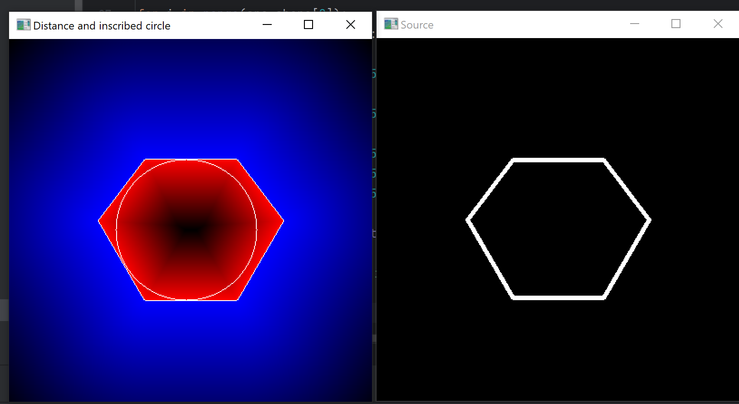

Рисунок 4.5 – Перевірка програмного коду

**Модуль 5. Others**

**Блок Image Segmentation with Distance Transform and Watershed Algorithm**

Програма використовує трансформацію відстані та алгоритм водоспаду для сегментації зображень. Вона обробляє вхідне зображення, використовуючи специфічні ядра та операції, щоб виділити різні області на зображенні. Результат відображається у вікнах для огляду.

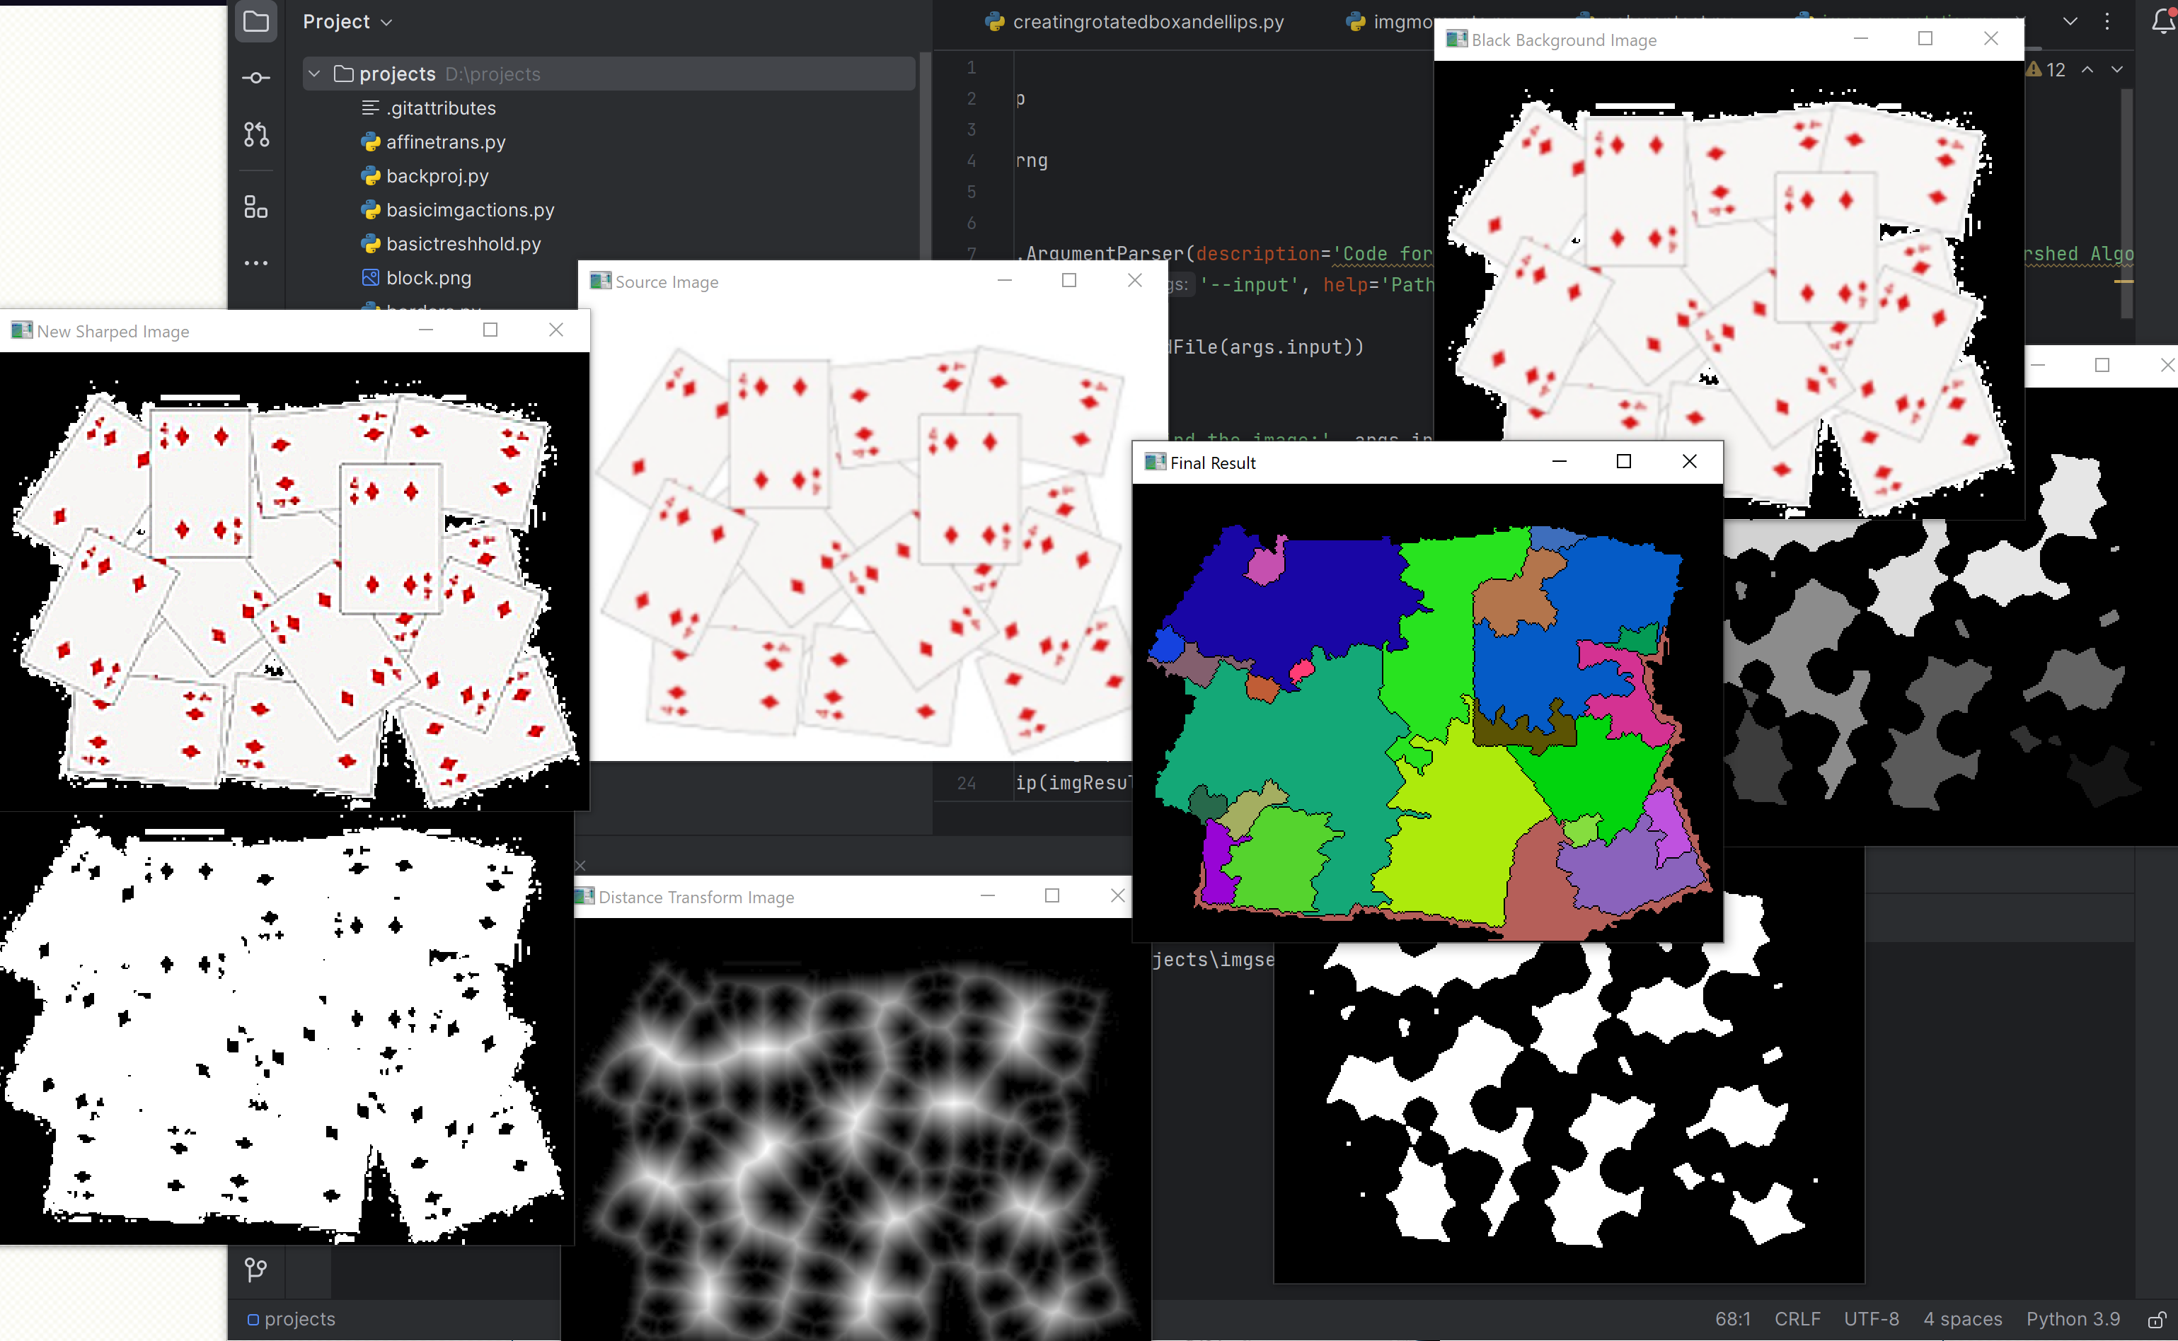

Рисунок 5 – Перевірка програмного коду

**Блок Anisotropic image segmentation by a gradient structure tensor**

Програма реалізує алгоритм сегментації зображення з використанням анізотропного методу. Для цього використовується функція calcGST, яка обчислює коефіцієнт анізотропії та орієнтацію пікселів у зображенні. Далі обчислюються коефіцієнти анізотропії та орієнтації, а також бінарні зображення на основі заданих порогів. Результати відображаються у вікнах: "result.jpg", "Coherency.jpg" та "Orientation.jpg". Зазначена програма дозволяє проводити аналіз та сегментацію зображень, що може бути корисним у візуальних дослідженнях та аналізі зображень.

Для кращого результату можна використати інше зображення.

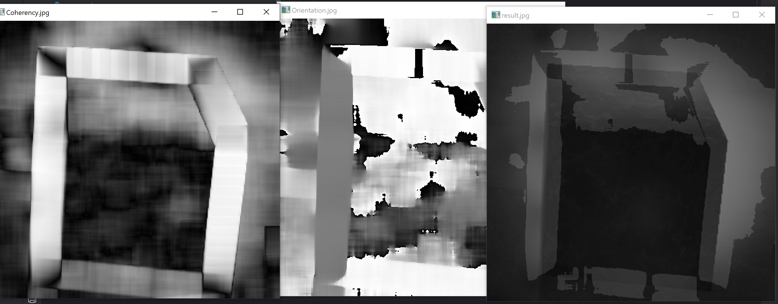

Рисунок 5.2 – Перевірка програмного коду